Patnja prirode

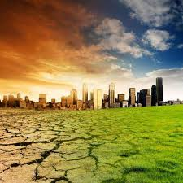
Na ovome ogromnome svijetu postoji mnogo nježnih, plahih i sitnih živih bića koje pohlepni i sebični ljudi stalno ugrožavaju kako bi zadovoljili svoje svakidašnje potrebe . Zbog takvih razloga danas ima mnogo ugroženih i zaštićenih malih stvorenja.
Predivna, raznobojna priroda je jedina koja nas drži u našemu kratkomu životu, a ljudi je zbog svoje sebičnosti uporno zagađuju. Mijenjaju tokove dugih rijeka, šumske proplanke ruše kako bi izgradili naselja, a pri tome ugrožavaju život mnogim nedužnim, malim stvorenjima. Iz dimnjaka velikih tvornica sivi dim sve više izlazi. Svi se u dimu guše dok sivi vjetar puše. Ljudi na svakom koraku ostavljaju svoje smeće umjesto da ga odlože u zato predviđene vreće. Mnoge nježne i bezbrižne životinjice u zadnje vrijeme prečesto love kako bi imali kožu, perje i krzno. Zločesti ljudi u proljeće beru prekrasne, šarene proljetnice. Na livadama grade prometnice. U mora i rijeke svakodnevno ispuštaju svakakve otrove zbog kojih izumiru mnoge ribice i ostale vodene životinje. Čovjek se u zadnje vrijeme jako loše odnosi prema prirodi koja mu je toliko toga pružila.
Nadam se da će ljudi uskoro shvatiti koliko su zagadili i uništili nedužnu prirodu i da će pronaći bolje načine kako zaustaviti daljnje zagađenje.

Petra Progl, 7.b

